章末检测

(时间：90分钟　满分：100分)

一、单项选择题(共7小题，每小题4分，共28分)

1．关于平抛运动和圆周运动，下列说法正确的是 (　　)

A．平抛运动是匀变速曲线运动

B．匀速圆周运动是速度不变的运动

C．圆周运动是匀变速曲线运动

D．做平抛运动的物体落地时的速度一定是竖直向下的

答案　A

解析　平抛运动的加速度恒定，所以平抛运动是匀变速曲线运动，A正确；平抛运动水平方向做匀速直线运动，所以落地时速度一定有水平分量，不可能竖直向下，D错误；匀速圆周运动的速度方向时刻变化，B错误；匀速圆周运动的加速度始终指向圆心，也就是方向时刻变化，所以不是匀变速运动，C错误．

2．关于互成角度(不为0°和180°)的一个匀速直线运动和一个匀变速直线运动的合运动，下列说法正确的是 (　　)

A．一定是直线运动

B．一定是曲线运动

C．可能是直线，也可能是曲线运动

D．以上答案都不对

答案　B

解析　两运动的合运动的速度方向在两个分运动速度方向所夹的某一方向上，而运动物体的合力沿着原匀变速直线运动的直线上也就是说运动物体的合力与它的速度方向不在同一条直线上，物体一定做曲线运动，B对，A、C、D错．

3.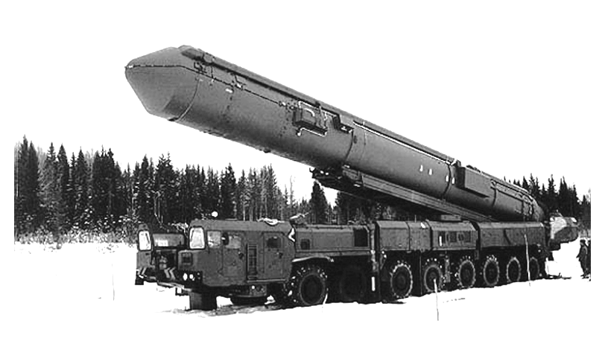 弹道导弹是指在火箭发动机推力作用下按预定轨道飞行，关闭发动机后按自由抛体轨迹飞行的导弹．若关闭发动机时导弹的速度是水平的，不计空气阻力，则导弹从此时起水平方向的位移 (　　)

图1

A．只由水平速度决定

B．只由离地高度决定

C．由水平速度、离地高度共同决定

D．与水平速度、离地高度都没有关系

答案　C

解析　不计空气阻力，关闭发动机后导弹水平方向的位移*x*＝*v*0*t*＝*v*0，可以看出水平位移由水平速度、离地高度共同决定，选项C正确．

4．以初速度*v*0水平抛出一个物体，经过时间*t*物体的速度大小为*v*，则经过时间2*t*，物体速度大小的表达式正确的是 (　　)

A．*v*0＋2*gt* B．*v*＋*gt*

C. D.

答案　C

解析　物体做平抛运动，*vx*＝*v*0，*vy*＝*g*·2*t*，故2*t*时刻物体的速度*v*′＝＝，C正确，A错误；*t*时刻有*v*2＝*v*＋(*gt*)2，故*v*′＝，B、D错误．

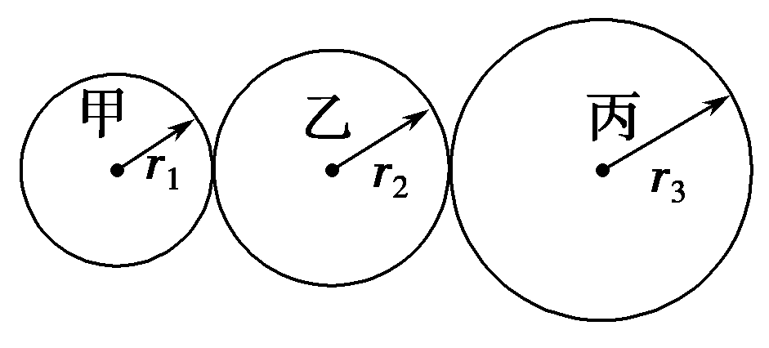5. 某变速箱中有甲、乙、丙三个齿轮，如图2所示，其半径分别为*r*1、*r*2、*r*3，若甲轮的角速度为*ω*，则丙轮边缘上某点的向心加速度为 (　　)

图2

A. B.

C. D.

答案　A

解析　三轮边缘各点的关系应该有*v*1＝*v*2＝*v*3，故*ωr*1＝*ω*2*r*2＝*ω*3*r*3，再用公式*a*＝即可求得*a*＝，故A正确．

6. (2013·西安联考)如图3所示，质量为*m*的物块从半径为*R*的半球形碗边向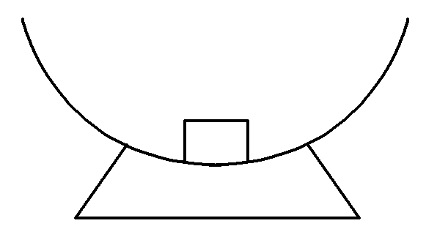碗底滑动，滑到最低点时的速度为*v*，若物块滑到最低点时受到的摩擦力是*Ff*，则物块与碗的动摩擦因数为(　　)

A. B.

图3

C. D.

答案　B

解析　物块滑到最低点时受竖直方向的重力、支持力和水平方向的摩擦力三个力作用，据牛顿第二定律得*F*N－*mg*＝*m*，又*Ff*＝*μF*N，联立解得*μ*＝，选项B正确．

7.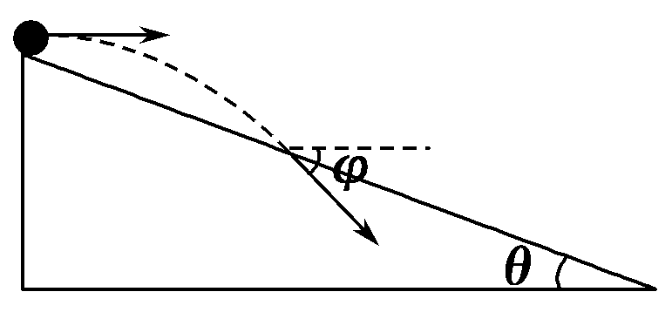 如图4所示，一物体自倾角为*θ*的固定斜面顶端沿水平方向抛出后落在斜面上，物体与斜面接触时速度与水平方向的夹角*φ*满足 (　　)

图4

A．tan *φ*＝sin *θ* B．tan *φ*＝cos *θ*

C．tan *φ*＝tan *θ* D．tan *φ*＝2tan *θ*

答案　D

解析　竖直速度与水平速度之比为：tan *φ*＝，竖直位移与水平位移之比为：tan *θ*＝，故tan *φ*＝2tan *θ*，D正确．

二、不定项选择题(共5小题，每小题4分，共20分)

8．下列现象是为了防止物体产生离心运动的有 (　　)

A．汽车转弯时要限制速度

B．转速很高的砂轮半径不能做得太大

C．在修筑铁路时，转弯处轨道的内轨要低于外轨

D．离心水泵工作时

答案　ABC

9．一物体做平抛运动，先后在两个不同时刻的速度大小分别为*v*1和*v*2，时间间隔为Δ*t*，那么 (　　)

A．*v*1和*v*2的方向一定不同

B．*v*1<*v*2

C．由*v*1到*v*2的速度变化量Δ*v*的方向不一定竖直向下

D．由*v*1到*v*2的速度变化量Δ*v*的大小为*g*Δ*t*

答案　ABD

解析　平抛运动的轨迹是曲线，某时刻的速度方向为该时刻轨迹的切线方向，不同时刻方向不同，A对；*v*0不变，*vy*∝*t*，所以*v*2>*v*1，B对；由Δ*v*＝*g*Δ*t*知Δ*v*方向一定与*g*方向相同即竖直向下，大小为*g*Δ*t*，C错，D对．

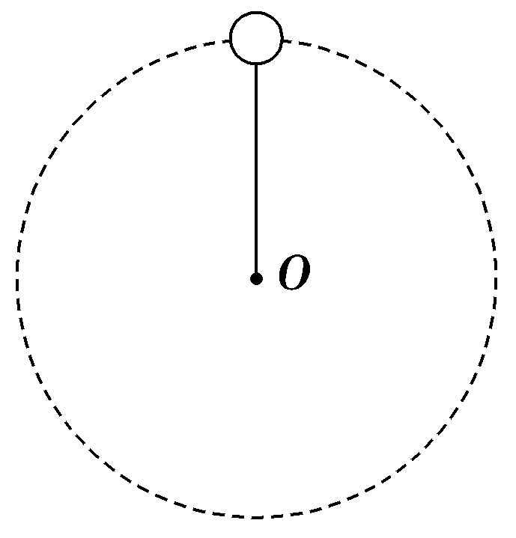10. 如图5所示，用长为*L*的细绳拴着质量为*m*的小球在竖直平面内做圆周运动，则下列说法中正确的是

图5

(　　)

A．小球在圆周最高点时所受的向心力一定为重力

B．小球在最高点时绳子的拉力不可能为零

C．若小球刚好能在竖直平面内做圆周运动，则其在

最高点的速率为

D．小球过最低点时绳子的拉力一定大于小球重力

答案　CD

解析　由于不知道小球在圆周最高点时的速率，故无法确定绳子的拉力大小，A、B错误；若小球刚好能在竖直平面内做圆周运动，则其在最高点的速率满足*mg*＝*m*，推导可得*v*＝，C正确；小球过最低点时，向心力方向向上，故绳子的拉力一定大于小球重力，D选项正确．

11.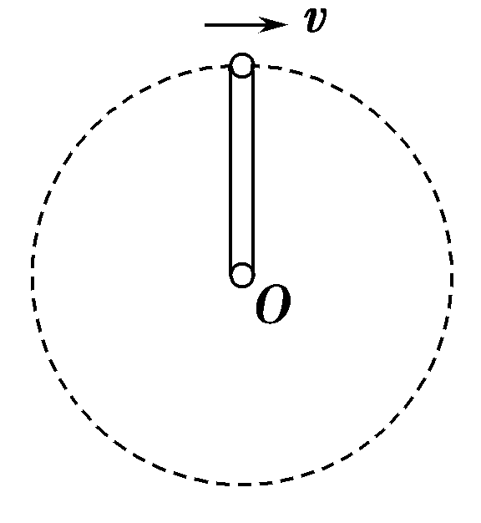 如图6所示，长0.5 m的轻质细杆，一端固定有一个质量为3 kg的小球，另一端由电动机带动，使杆绕*O*点在竖直平面内做匀速圆周运动，小球的速率为2 m/s.取*g*＝10 m/s2，下列说法正确的是 (　　)

图6

A．小球通过最高点时，对杆的拉力大小是24 N

B．小球通过最高点时，对杆的压力大小是6 N

C．小球通过最低点时，对杆的拉力大小是24 N

D．小球通过最低点时，对杆的拉力大小是54 N

答案　BD

解析　设小球在最高点时受杆的弹力向上，则*mg*－*F*N＝*m*，得*F*N＝*mg*－*m*＝6 N，故小球对杆的压力大小是6 N，A错误，B正确；小球通过最低点时*F*N－*mg*＝*m*，得*F*N＝*mg*＋*m*＝54 N，小球对杆的拉力大小是54 N，C错误，D正确．

12.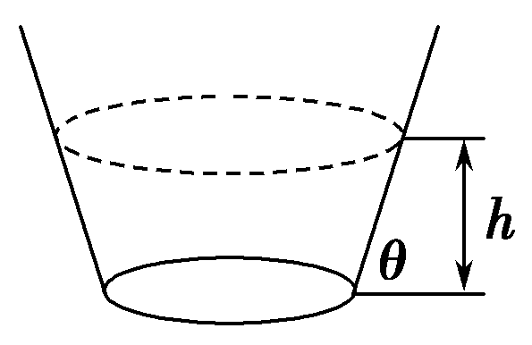 (2014·广东揭阳一中第一次阶段考试)有一种杂技表演叫“飞车走壁”，由杂技演员驾驶摩托车沿圆台形表演台的侧壁高速行驶，做匀速圆周运动．如图7所示，图中虚线表示摩托车的行驶轨迹，轨迹离地面的高度为*h*，下列说法中正确的是 (　　)

图7

A．*h*越高，摩托车对侧壁的压力将越大

B．*h*越高，摩托车做圆周运动的线速度将越大

C．*h*越高，摩托车做圆周运动的周期将越大

D．*h*越高，摩托车做圆周运动的向心力将越大

答案　BC

解析　摩托车受力如图所示．

由于*F*N＝

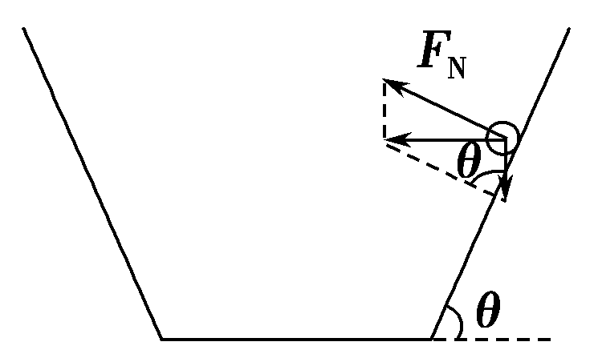所以摩托车受到侧壁的压力与高度无关，保持不变，摩托车对侧壁的压力*F*也不变，A错误；由*F*n＝*mg*tan *θ*＝*m*＝*mω*2*r*知*h*变化时，向心力*F*n不变，但高度升高，*r*变大，所以线速度变大，角速度变小，周期变大，选项B、C正确，D错误．

三、计算题(共4小题，共52分)

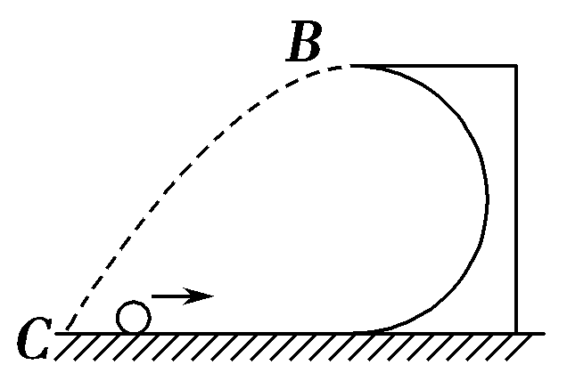13. (12分)如图8所示，一光滑的半径为*R*的半圆形轨道固定在水平面上，一个质量为*m*的小球以某一速度冲上轨道，然后小球从轨道口*B*处飞出，最后落在水平面上．已知小球落地点*C*距*B*处的距离为3*R*，求小球对轨道口*B*处的压力为多大．

图8

答案　*mg*

解析　设小球经过*B*点时速度为*v*0，则小球平抛的水平位移为

*x*＝＝*R*，

2*R*＝*gt*2，所以*t*＝

*v*0＝＝＝.

对小球过*B*点时由牛顿第二定律得

*F*＋*mg*＝*m*，*F*＝*mg*.

由牛顿第三定律得

*F*′＝*F*＝*mg*.

14.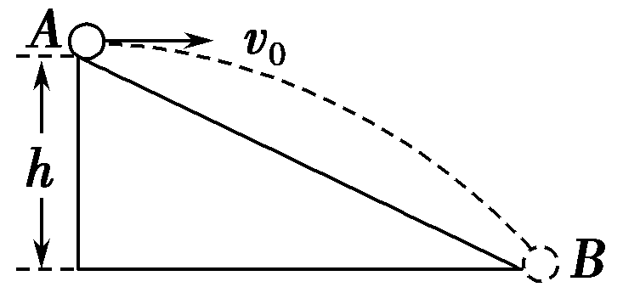 (12分)如图9所示，从高为*h*的斜面顶端*A*点以速度*v*0水平抛出一个小球，小球落在斜面底端*B*点(已知重力加速度大小为*g*，不计空气阻力)，求：

图9

(1)小球从抛出到落到*B*点所经过的时间；

(2)小球落到*B*点时的速度大小．

答案　(1)　(2)

解析　(1)解决平抛运动的方法是通常把平抛运动分解到水平方向和竖直方向去研究，水平方向做匀速直线运动，竖直方向做自由落体运动，两个方向上运动的时间相同．设小球飞行时间为*t*，根据平抛运动的规律，可得

竖直方向上有*h*＝*gt*2　解得：*t*＝

(2)设小球落到*B*点时的竖直速度为*vy*，则

竖直方向上*vy*＝*gt*＝*g*＝

根据平行四边形定则得：小球落到*B*点时的速度大小为*v*＝＝.

15. (14分)如图10所示，在光滑水平面上有坐标*xOy*，质量为1 kg的质点开始静止在*xOy*平面上的原点*O*，某一时刻受到沿*x*轴正方向的恒力*F*1的作用，*F*1的大小为2 N，若力*F*1作用一段时间*t*0后撤去，撤去力*F*1后5 s末质点恰好通过该平面上的*A*点，*A*点的坐标为*x*＝11 m，*y*＝15 m.

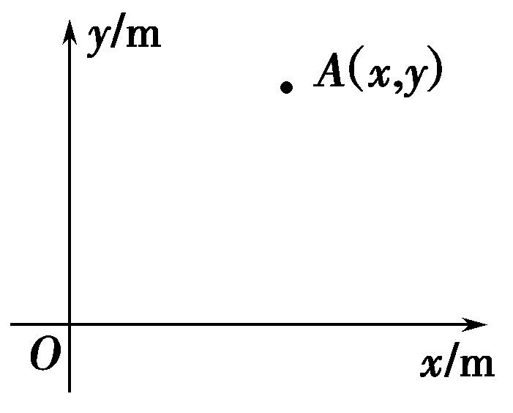(1)为使质点按题设条件通过*A*点，在撤去力*F*1的同时对质点施加一个沿*y*轴正方向的恒力*F*2，力*F*2应为多大？

图10

(2)力*F*1作用时间*t*0为多长？

(3)在图中画出质点运动轨迹示意图，在坐标系中标出必要的坐标．

答案　(1)1.2 N　(2)1 s　(3)见解析

解析　(1)撤去*F*1，在*F*2的作用下，沿*x*轴正方向质点做匀速直线运动，沿*y*轴正方向质点做匀加速直线运动．由*y*＝*a*2*t*2和*a*2＝可得*F*2＝

代入数据得*F*2＝1.2 N

(2)*F*1作用下，质点运动的加速度*a*1＝＝2 m/s2

由*x*1＝*a*1*t*，*x*－*x*1＝*vt*＝*a*1*t*0*t*

解得*t*0＝1 s

(3)质点运动轨迹示意图如图所示．

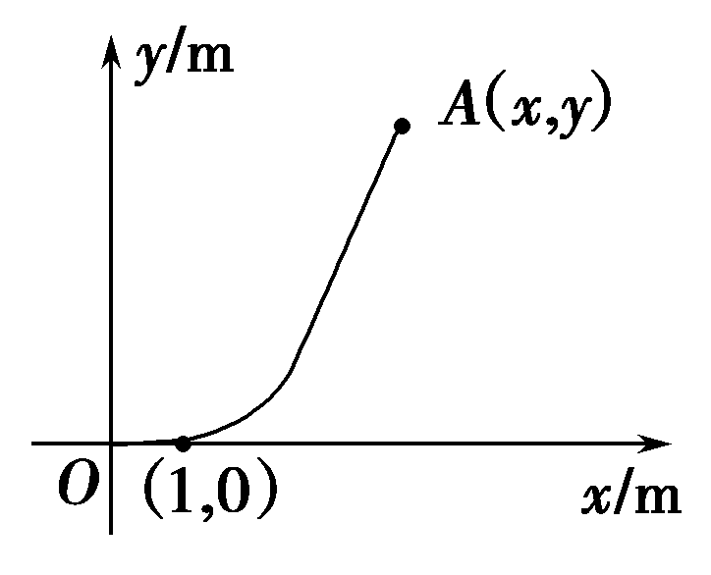

16. 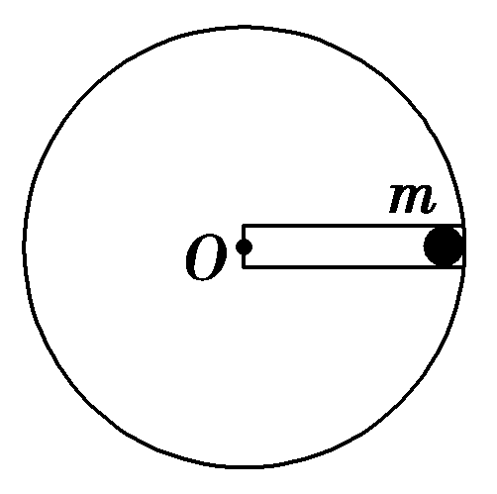(14分)如图11所示，有一内壁光滑的试管装有质量为1 g的小球，试管的开口端封闭后安装在水平轴*O*上，转动轴到管底小球的距离为5 cm，让试管在竖直平面内做匀速转动．问：

图11

(1)转动轴达某一转速时，试管底部受到小球的压力的最大值为最小值的3倍，此时角速度多大？

(2)当转速*ω*＝10 rad/s时，管底对小球的作用力的最大值和最小值各是多少？(*g*取10 m/s2)

答案　(1)20 rad/s　(2)1.5×10－2 N　0

解析　(1)转至最低点时，小球对管底压力最大；转至最高点时，小球对管底压力最小，最低点时管底对小球的支持力*F*1应是最高点时管底对小球支持力*F*2的3倍，即

*F*1＝3*F*2①

根据牛顿第二定律有

最低点：*F*1－*mg*＝*mrω*2②

最高点：*F*2＋*mg*＝*mrω*2③

由①②③得*ω*＝＝ rad/s＝20 rad/s④

(2)在最高点时，设小球不掉下来的最小角速度为*ω*0，

则*mg*＝*mrω*

*ω*0＝＝rad/s＝14.1 rad/s

因为*ω*＝10 rad/s<*ω*0＝14.1 rad/s，故管底转到最高点时，小球已离开管底，因此管底对小球作用力的最小值为*F*′＝0

当转到最低点时，管底对小球的作用力最大为*F*1′，

根据牛顿第二定律知

*F*1′－*mg*＝*mrω*2，则*F*1′＝*mg*＋*mrω*2＝1.5×10－2 N.